**Delo na daljavo: 4. teden**

Pouk OPB5 v 2.b, v torek 7.4.2020

Pozdravljeni učenci/ke:

Izdelaj prikupnega zajčka kazalčka za v knjigo. ☺

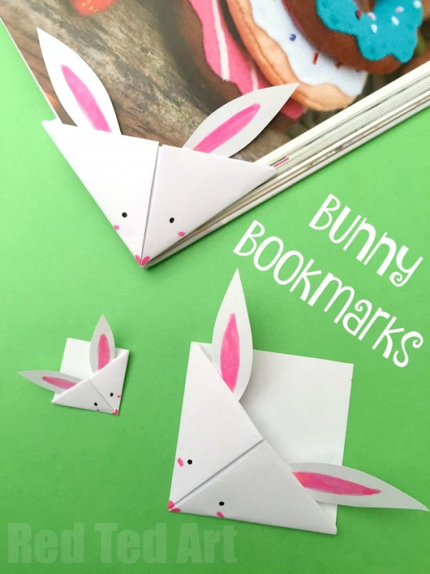

Kaj potrebujete:

* A4 list papirja
* Škarje
* lepilo
* flumastre/barvice

Navodila:

<https://www.youtube.com/watch?v=U6i89RHQfDg>

**Sledi sličicam ☺**

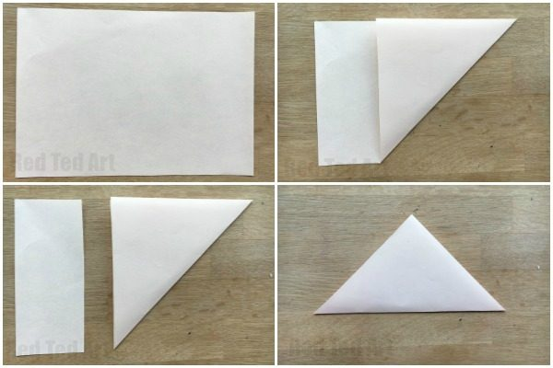

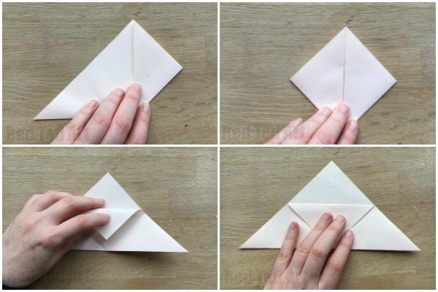

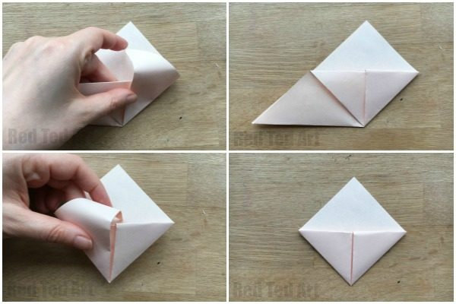

Nariši, izreži in prilepi še ušeska, nariši še učke in smrček in si končal/a. ☺

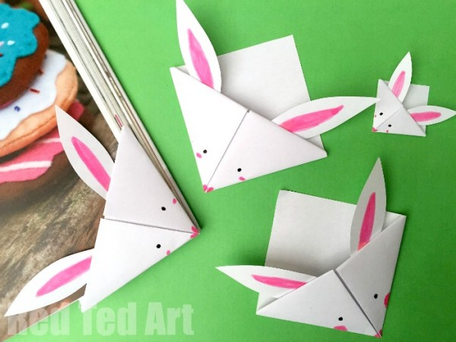

*Če bi mi kdo želel pokazati svoj izdelek, ima kakšno vprašanje, potrebuje pomoč … me lahko dobi na: maja.brate@guest.arnes.si*